

АДМИНИСТРАЦИЯ НОЛИНСКОГО РАЙОНА

КИРОВСКОЙ ОБЛАСТИ

ПОСТАНОВЛЕНИЕ

04.12.2024 № 1023
г. Нолинск

О проведении профилактических мероприятий в период празднования
новогодних и Рождественских праздников в 2025 году

В соответствии с Федеральным законом от 21.12.1994 № 68-ФЗ «О защите населения и территории от чрезвычайных ситуаций природного и техногенного характера», в целях предотвращения пожаров в местах с массовым пребыванием людей в период празднования новогодних и Рождественских праздников, администрация Нолинского района ПОСТАНОВЛЯЕТ:
1. Рекомендовать главам городских и сельских поселений, заведующему муниципального казенного учреждения «Отдел образования администрации Нолинского района» (Лущикова Е.Г.), директору Кировского областного государственного общеобразовательного бюджетного учреждения средняя школа с углубленным изучением отдельных предметов г. Нолинска (Ляпунов А.А.), главному врачу Кировского областного государственного бюджетного учреждения здравоохранения «Нолинская центральная районная больница» (Логиновская Н.М.), заведующему отделом культуры, молодежной политики и спорта администрации района (Коробейникова Н.А.), директору Кировского областного государственного образовательного бюджетного учреждения среднего профессионального образования «Нолинский техникум механизации сельского хозяйства» (Пигозина Е.В.), директору Кировского областного государственного образовательного автономного учреждения среднего профессионального образования «Нолинский политехнический техникум» (Буторин Б.Б.), директору Кировского областного государственного общеобразовательного бюджетного учреждения «Школа – интернат для обучающихся с ограниченными возможностями здоровья № 1 г. Нолинск» (Буланова Т.Н.), директору Кировского областного государственного общеобразовательного бюджетного учреждения «Школа – интернат для обучающихся с ограниченными возможностями здоровья № 2 г. Нолинск» (Ершова Н.Н.), директору Кировского областного государственного автономного учреждения социального обслуживания «Межрайонного комплексного центра социального обслуживания населения в Нолинском районе» (Грудцына Т.Г.), председателю совета Нолинского районного потребительского общества (Бурова И.А.):
1.1. Принять меры к приведению в надлежащее противопожарное состояние подведомственных объектов и мест проведения новогодних ёлок и Рождественских праздничных мероприятий.
1.2. Реализовать комплекс мер по категорическому запрещению использования пиротехнических изделий внутри зданий и помещений при проведении праздничных мероприятий с массовым пребыванием людей, а также проведения шоу с применением открытого огня.
1.3. Организовать проведение дополнительных занятий и тренировок по эвакуации в случае возникновения пожара или иных чрезвычайных ситуаций на объектах образования, здравоохранения, культуры, торговли и общественного питания и в отделении геронтологии с. Кырчаны.
1.4. В срок до 25 декабря 2024 года провести противопожарные инструктажи с руководителями домов культуры, клубов, библиотек, учебных заведений, объектов здравоохранения, торговли и общественного питания предупредив о личной ответственности за безопасное проведение новогодних ёлок, утренников, вечеров.
1.5. Организовать распространение в местах массового пребывания людей подведомственных объектов памятки «Правила пожарной безопасности при проведении новогодних праздников», листовки «Правила пожарной безопасности при устройстве новогодних ёлок».
2. Рекомендовать главам городских и сельских поселений:
2.1. Обеспечить пожарную безопасность на подведомственных территориях во время проведения массовых мероприятий.
2.2. Взять под личный контроль организацию фейерверков, салютов, которые должны проводиться в соответствии с нормами по пожарной безопасности и правилами по безопасности при обращении с пиротехнической продукцией.
2.3. Совместно с руководителями предприятий, организаций привести пожарную и приспособленную для пожаротушения технику в боеготовное состояние, организовать круглосуточное дежурство членов добровольных пожарных дружин в период проведения новогодних мероприятий.
3. Рекомендовать руководителям торговых предприятий:
3.1. Производить торговлю бытовыми пиротехническими изделиями только в специализированных магазинах или секциях.
3.2. Обеспечить, чтобы места торговли пиротехническими изделиями не примыкали к эвакуационным выходам (Рекомендация по реализации пиротехнических изделий прилагается).
3.3. Пиротехнические изделия хранить в металлических шкафах. На данный вид продукции необходима инструкция по применению на русском языке и сертификат соответствия ГОСТ стандарта России.
3.4. Осуществляющим торговлю пиротехнической продукции разместить в оборудованных местах продажи пиротехники инструкцию и памятку «Памятка по применению гражданами бытовых пиротехнических изделий» и обеспечить выдачу покупателям соответствующие инструкции.
4. Рекомендовать начальнику 41 пожарно-спасательной части 5 пожарно-спасательного отряда Федеральной противопожарной службы государственной противопожарной службы Главного управления МЧС России по Кировской области (Помыткин А.Л.):
4.1. Провести с личным составом дежурных караулов пожарно-тактические занятия на наиболее значимых объектах новогодних и Рождественских праздников.
4.2. В местах проведения фейерверков организовать дежурство.
5. Рекомендовать главам городских и сельских поселений совместно с начальником полиции межмуниципального отдела Министерства внутренних дел России «Нолинский» (Безруков С.В.), начальником отделения надзорной деятельности и профилактической работы государственного пожарного надзора Нолинского района (Буторин С.Г.), начальником 41 пожарно-спасательной части 5 пожарно-спасательного отряда Федеральной противопожарной службы государственной противопожарной службы Главного управления МЧС России по Кировской области (Помыткин А.Л.):
5.1. Провести целевые рейды по местам реализации и хранения пиротехнических изделий и ёлочных электрических гирлянд, а так же местам проведения новогодних праздников.
5.2. С целью проведения профилактических мероприятий провести подворовые обходы домовладений, где проживают социально неадаптированные группы населения.
5.3. Провести работу с лицами, склонными к злоупотреблению спиртными напитками, и неблагополучными семьями по профилактике пожаров и предупреждению гибели людей данной категории и проживающих с ними граждан.
6. Рекомендовать руководству газеты «Сельская Новь» (Исупова Н.В.) информировать население по вопросу предупреждения пожаров в жилом секторе в период проведения новогодних и Рождественских праздничных мероприятий.
7. Признать утратившим силу постановление администрации Нолинского района от 27.11.2023 № 979 «О проведении профилактических мероприятий в период празднования новогодних и Рождественских праздников в 2024 году».

Глава администрации
Нолинского района Н.Н. Грудцын

Разослать: дело, главам 10, ОНДПР, 41-ПСЧ, МО МВД, отдел образования, ЦРБ, отдел культуры, НТМСХ, НПТ, школа-интернат № 1, школа-интернат № 2, комплексный центр социального обслуживания, РАЙПО, газета «Сельская Новь», ГО и ЧС, ЕДДС

(Подлежит опубликованию на сайте администрации района)

Пиротехнические изделия. Требования по реализации

Свободной продаже населению подлежат пиротехнические изделия бытового назначения относящиеся к I-III классам опасности по ГОСТ P 51270-99 и не требующие от потребителя специальных знаний и навыков в обращении, с диаметром пусковой установки до 60 мм. Реализация пиротехнических изделий типа ракета-снаряд не рекомендуется.
Инструкция по применению (эксплуатации) пиротехнического изделия, прилагаемая к упаковке пиротехнических изделий, и (или) текст, нанесенный на пиротехническое изделие (потребительскую упаковку), должны содержать:
а) ограничения по условиям обращения и применения пиротехнического изделия;
б) способы безопасной подготовки, запуска (при необходимости);
в) меры по предотвращению самостоятельного срабатывания пиротехнических изделий и пожаров от них;
г) размеры опасной зоны;
д) срок годности или гарантийный срок и дату изготовления;
е) способы безопасной утилизации;
ж) предупреждения об опасности пиротехнического изделия выделенным шрифтом;
з) информационные элементы производителя (реквизиты);
и) однозначные идентификационные признаки пиротехнического изделия;
к) информацию о сертификации и другие сведения, обусловленные спецификой пиротехнического изделия.
Указанная информация должна быть изложена на русском языке (допускается ее дублирование на других языках). Текст должен быть четким и хорошо различимым. Предупредительные надписи должны быть выделены шрифтом или сопровождены словом "Внимание".
Пиротехнические изделия подлежат обязательной сертификации. Отпуск, реализация и использование пиротехнических изделий, не имеющих сертификата, запрещается.
Распространение пиротехнических изделий бытового назначения разрешается производить в отдельно стоящих зданиях (сооружениях) предприятий торговли с площадью торгового зала не менее 25 квадратных метров (далее - магазины).
К реализации допускаются только технически исправные пиротехнические изделия с диаметром пусковой установки до 60 мм.
Конструкция и размещение витрин, прилавков должны исключать какие-либо самостоятельные действия покупателя (посетителя) с пиротехническими изделиями. Доступ покупателя (посетителя) к пиротехническим изделиям (образцам) должен осуществляться только через продавца (консультанта).
Доступ покупателя к пиротехническим изделиям возможен только в торговых залах магазинов самообслуживания, при этом к реализации допускаются пиротехнические изделия и потребительские комплекты из них в упаковке, препятствующей прямому воздействию, а также воздействию внешних факторов на фитили, терочные головки, другие инициирующие устройства и пиротехнический состав.
Реализация пиротехнических изделий должна производиться персоналом торгующей организации, прошедшим соответствующий инструктаж о свойствах пиротехнических изделий и мерах пожарной безопасности, с занесением соответствующей записи в журнал инструктажей.
Уличная реализация пиротехнических изделий с лотков, палаток, киосков, автотранспорта, а также на рынках, ярмарках, базарах, катках, стадионах, в подземных переходах и в иных местах скопления людей запрещается.
В магазинах запрещается:
а) реализация пиротехнических изделий при размещении магазина в здании (сооружении) иного назначения;
б) размещать секции (отделы) по продаже пиротехнических изделий ближе 4 метров от выходов, лестничных клеток, тамбуров и других путей эвакуации, располагать секции (отделы) на нижнем этаже магазина;
в) организовывать хранение пиротехнических изделий в кладовых, не имеющих оконных проемов или проектных шахт для удаления дыма;
г) хранение пиротехнических изделий вне металлических шкафов (сейфов) и не в помещениях специальных кладовых;
д) хранение и реализация пиротехнических изделий со следами порчи, не в заводской упаковке;
е) штучная реализация пиротехнических изделий из единой потребительской упаковки без инструкций по применению;
ж) реализация пиротехнических изделий с диаметром пусковой установки более 60 мм;
з) реализация пиротехнических изделий, имеющих электрические системы инициирования;
и) продажа пиротехнических изделий лицам, не достигшим 16-летнего возраста (если иные возрастные ограничения не установлены производителем пиротехнического изделия);
к) применение пиротехнических изделий в целях демонстрации их действия;
л) торговля пиротехническими изделиями при проведении массовых мероприятий.
ПРАВИЛА ПОЖАРНОЙ БЕЗОПАСНОСТИ ПРИ ПРОВЕДЕНИИ
НОВОГОДНИХ ПРАЗДНИКОВ
Ответственными лицами за пожарную безопасность при устройстве праздников новогодней елки в учреждениях являются руководители учреждений или лица, назначенные приказом руководителя, которые должны находиться в здании во время проведения праздника.
Лица, ответственные за пожарную безопасность при устройстве праздников новогодней елки, обязаны сообщить о дате и времени проведения праздника в местные органы пожарного надзора не позднее, чем за три дня до проведения мероприятия.
Во время проведения массовых мероприятий с детьми должны неотлучно находиться дежурные преподаватели, классные руководители или воспитатели. Эти лица должны быть проинструктированы о мерах пожарной безопасности и правилах эвакуации детей из помещений в случае пожара.
Установка елки без разрешения органов государственного пожарного надзора не допускается.
Помещение, в котором устанавливается елка, должно иметь не менее двух выходов непосредственно наружу или в лестничные клетки.
Елку не допускается устанавливать в проходах и около выходов. Она должна находиться на устойчивом основании (подставке, бочке с песком). Ветки елки должны находиться на расстоянии не менее одного метра от стен и потолков. Количество присутствующих в помещениях, используемых для проведения новогодних елок, устанавливается из расчета 0,75 м 2 площади пола помещения на одного человека. Заполнение помещений людьми сверх установленной нормы не допускается.
Оформление иллюминаций елки должно производиться специалистами, имеющими соответствующую квалификацию. Иллюминацию елки следует производить через понижающий трансформатор с напряжением на низкой стороне не более 24 В, она должна быть смонтирована с соблюдением требований ПУЭ.
При использовании электрической осветительной сети без понижающего трансформатора на елке могут применяться гирлянды только с последовательным включением лампочек напряжением до 12 В, мощность лампочек не должна превышать 25 Вт. Электропровода, питающие лампочки елочного освещения, должны быть гибкими с медной жилой. Подключение гирлянды к электросети должно производиться только с помощью штепсельных соединений.
При возникновении неисправности в елочном освещении (нагрев проводов, мигание лампочек, искрение и подобные неисправности) иллюминация должна быть отключена, и не использоваться до устранения неполадок.
Участие в празднике елки детей и взрослых, одетых в костюмы из ваты, бумаги, марли и тому подобных легковоспламеняющихся материалов, не пропитанных огнезащитными составами, не допускается.

ИНСТРУКЦИЯ
по применению гражданами бытовых пиротехнических изделий

Пиротехнические изделия подлежат обязательной сертификации, на них должна быть инструкция по применению и адреса или телефоны производителя (для российских предприятий) или оптового продавца (для импортных фейерверков). Это гарантирует качество и безопасность изделий.
При самостоятельной закупке фейерверков в других местах, следует обращать внимание на наличие инструкции на изделии, адреса или телефона производителя или оптового продавца. Фейерверки покупайте только в местах официальной продажи. Не покупайте фейерверки в не регламентированных для этих целей местах (это могут быть рынки, киоски и иные торговые точки) или у «знакомых», поскольку скорее всего приобретете несертифицированное или нелегальное изделие. При покупке фейерверков обратите внимание на упаковку, на ней должны отсутствовать увлажненные места, разрывы. Покупая фейерверк с товарным знаком, Вы действительно приобретете качественное изделие, поскольку каждый изготовитель дорожит своим добрым именем.
Фейерверки храните в сухом месте, в оригинальной упаковке. Запрещено хранить пиротехнические изделия во влажном или в очень сухом помещении с высокой температурой воздуха (более 30°С) вблизи от легковоспламеняющихся предметов и веществ, а так же вблизи обогревательных приборов. Не носите их в кармане. Не возите в автомобиле. Не храните фейерверки возле горючих и легко воспламеняемых материалов. Храните фейерверки в не доступных для детей местах. В холодное время года фейерверки желательно хранить в отапливаемом помещении, в противном случае из-за перепадов температуры фейерверки могут отсыреть. Отсыревшие фейерверки категорически запрещается сушить на отопительных приборах (батареи отопления, рефлектора, бытовые обогреватели и т.п.) и используя нагревательные приборы (строительные и бытовые фены, паяльные лампы и т.п.).
Задача запускающего - провести фейерверк безопасно для себя и зрителей.

Общие рекомендации по запуску фейерверочных изделий
- Заранее определить место проведения фейерверка, площадку, на которой он будет производиться (лучше осмотреть место днем). При сильном и порывистом ветре лучше совсем отказаться от проведения фейерверка. Размер площадки должен соответствовать максимальному размеру опасной зоны, указанной на изделиях, которые будут использоваться при проведении фейерверка. Над площадкой не должно быть деревьев, линий электропередач и прочих воздушных преград.
- Категорически запрещается запускать пиротехнические изделия при постоянном или порывистом ветре (ограничения по скорости ветра приведены на этикетке каждого конкретного изделия). Кроме того, применение пиротехники в ненастную погоду так же небезопасно! Необходимо помнить, что если пиротехника простоит под дождем 3-5 мин, даже если вы сохранили сухим фитиль, - гарантии успешного запуска нет. Более того, некоторые виды пиротехники после намокания становятся опасными для зрителей. Так, например, промокшие ракеты могут отклоняться от вертикального полета, а заряды промокших батарей салютов будут взлетать на незначительную высоту и срабатывать (разрываться) в опасной близости от зрителей.
- Определить место расположения зрителей. Зрители должны находиться за пределами опасной зоны. Наилучший эффект от фейерверка наблюдается в том случае, если ветер дует от зрителей и относит в сторону дым, а расстояние от фейерверка выбрано таким, чтобы зрители наблюдали эффекты под углом не более 45 градусов. Оптимальное расстояние составляет не менее 30-50 м.
- Определить человека, ответственного за проведение фейерверка. Он должен быть трезвым. Никогда не запускайте пиротехнику, находясь в нетрезвом состоянии, - реакция при запуске фейерверков нужна не хуже, чем при управлении автомобилем. Использовать пиротехнические изделия в нетрезвом состоянии запрещено.
- Запускающий должен заранее разместить и надежно закрепить изделия в соответствии с инструкциями по использованию и быть готовым оперативно отреагировать в случае возникновения непредвиденной ситуации.
- При поджоге изделий нельзя держать их в руках, наклоняться над изделиями. Фитиль следует поджигать с расстояния вытянутой руки. После окончания работы изделия нельзя подходить к нему как минимум 10 мин. Нельзя допускать на пусковую площадку посторонних лиц во время и после стрельбы. Самый лучший вариант, если у запускающего будет помощник, спокойно контролирующий обстановку во время фейерверка.
- Никогда не ленитесь лишний раз прочитать инструкцию на изделии. Каким бы Вы ни были «асом» в пиротехнике, помните, что даже знакомое и обычное на вид пиротехническое изделие может иметь свои особенности.
- Заранее освободите и расправьте огнепроводный шнур (стопин) на ваших изделиях. Все фейерверочные изделия, предназначенные для продажи населению, инициируются поджигом огнепроводного шнура. Запомните, что перед тем, как поджечь фитиль, вы должны точно знать, где у изделия верх и откуда будут вылетать горящие элементы.
- Салюты следует устанавливать на твердую ровную поверхность. Салюты с небольшой площадью основания следует закрепить, подсыпав с боков землей или установить в плотный снег. Это позволит избежать возможного опрокидывания изделия.
- Ракеты и летающие фейерверочные изделия следует запускать вдали от жилых домов, построек с ветхими крышами или открытыми чердаками.
- Для наземных фейерверочных изделий нужно выбирать гладкую поверхность, которая не препятствует их движению. Это может быть лед, ровный грунт, асфальт, гладкий бетон.
- Устроитель фейерверка должен после поджига изделий немедленно удалиться из опасной зоны, повернувшись спиной к работающим изделиям.
- И, наконец, главное правило безопасности: никогда не разбирайте фейерверочные изделия - ни до использования, ни после! КАТЕГОРИЧЕСКИ ЗАПРЕЩЕНО разбирать, дооснащать или каким-либо другим образом изменять конструкцию пиротехнического изделия до и после его использования.

Помимо вышеперечисленного при обращении с пиротехническими изделиями
ЗАПРЕЩАЕТСЯ:
- использовать пиротехнические изделия лицам, моложе 18 лет без присутствия взрослых.
- курить рядом с пиротехническим изделием.
- механически воздействовать на пиротехническое изделие.
- бросать, ударять пиротехническое изделие.
- бросать пиротехнические изделия в огонь.
- применять пиротехнические изделия в помещении (исключение: бенгальские огни, тортовые свечи, хлопушки).
- держать работающее пиротехническое изделие в руках (кроме бенгальских огней, тортовых свечей, хлопушек).
- использовать пиротехнические изделия вблизи зданий, сооружений деревьев, линий электропередач и на расстоянии меньшем радиуса опасной зоны.
- находиться по отношению к работающему пиротехническому изделию на меньшем расстоянии, чем безопасное расстояние.
- наклоняться над пиротехническим изделием во время поджога фитиля, а так же во время работы пиротехнического изделия.
- в случае затухания фитиля поджигать его ещё раз.
- подходить и наклоняться над отработавшим пиротехническим изделием в течение минимум 5 минут после окончания его работы.
Место проведения фейерверка.
В соответствии с п.13 Постановления Правительства Российской Федерации от 22.12.2009 №1052 "Об утверждении требований пожарной безопасности при распространении и использовании пиротехнических изделий" применение пиротехнических изделий ЗАПРЕЩАЕТСЯ:
а) в помещениях, зданиях и сооружениях любого функционального назначения;
б) на территориях взрывоопасных и пожароопасных объектов, в полосах отчуждения железных дорог, нефтепроводов, газопроводов и линий высоковольтной электропередачи;
в) на крышах, балконах, лоджиях и выступающих частях фасадов зданий (сооружений);
г) на сценических площадках, стадионах и иных спортивных сооружениях;
д) во время проведения митингов, демонстраций, шествий и пикетирования;
е) на территориях особо ценных объектов культурного наследия народов Российской Федерации, памятников истории и культуры, кладбищ и культовых сооружений, заповедников, заказников и национальных парков.

Действия в случае отказов, утилизация негодных изделий.
Важно помнить, что в случае если фитиль погас или прогорел, а изделие не начало работать, следует:
Выждать 10 минут, чтобы удостовериться в отказе;
Подойти к фейерверочному изделию и провести визуальный осмотр изделия, чтобы удостовериться в отсутствии тлеющих частей. Категорически запрещается наклоняться над изделием. Последующие действия можно выполнять, только убедившись в отсутствии тлеющих частей;
Собрать и уничтожить не сработавшее фейерверочное изделие. Уничтожают фейерверочные изделия, поместив их в воду на срок не менее 24 часов. После этого их можно выбросить с бытовым мусором. Категорически запрещается сжигать фейерверочные изделия.
Памятка по применению гражданами
бытовых пиротехнических изделий
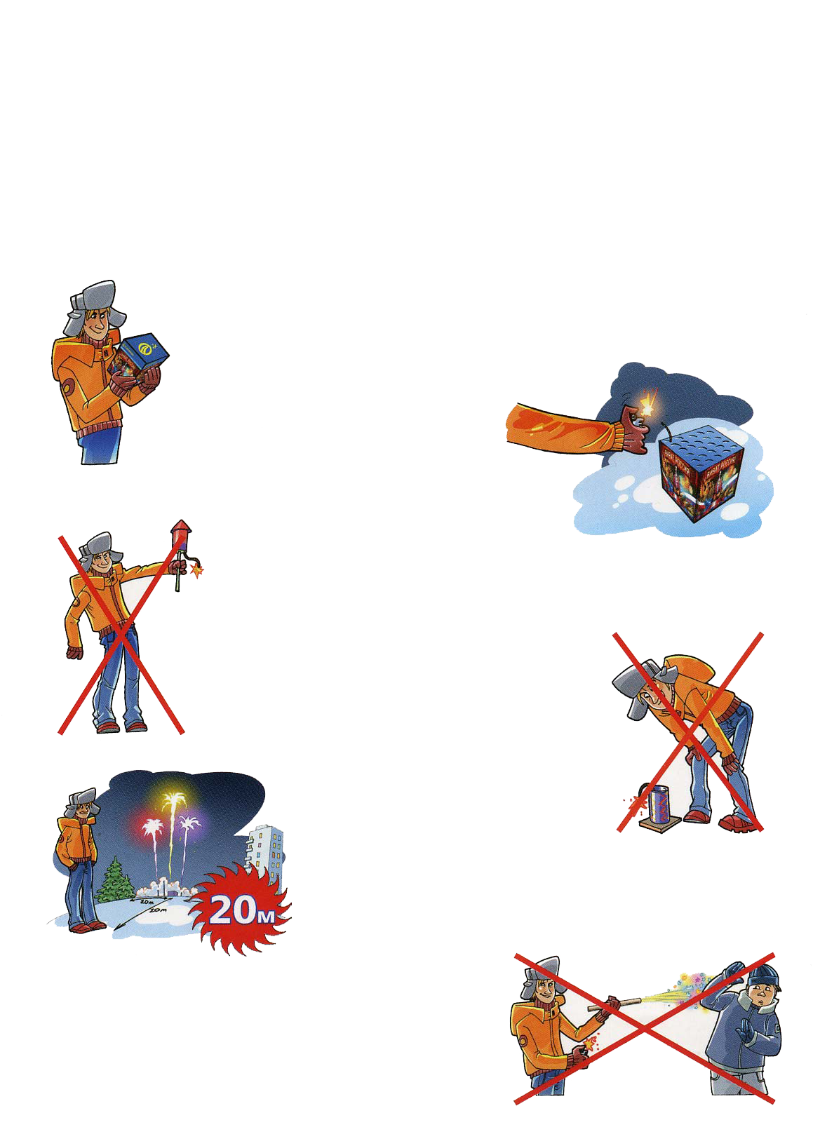
Никогда не ленитесь лишний раз прочитать инструкцию на изделие. Помните, что даже знакомое и обычное на вид пиротехническое изделие может иметь свои особенности

Фитиль следует поджигать на расстоянии вытянутой руки

Зрители должны находиться за пределами опасной зоны, указанной в инструкции по применению конкретного пиротехнического изделия, но не менее 20 м

Категорически запрещается:
Держать работающие пиротехнические изделия в руках
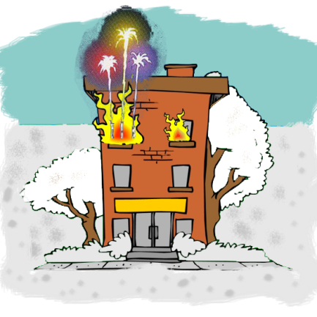
Наклоняться над работающим пиротехническим изделием и после окончания его работы, а также в случае его несрабатывания.
Производить запуск пиротехнических изделий в направлении людей, а также в место их возможного появления
Применять пиротехнические изделия в помещении
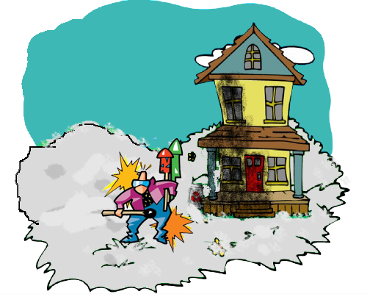
Использовать пиротехнические изделия вблизи зданий, сооружений, деревьев, линий электропередач и на расстоянии менее радиуса опасной зоны

